Reviewer #1:
Desde el punto de vista de adecuación a las normas para autores, sólo hacer la observación de que las referencias bibliográficas aparecen como superíndice en el texto, pero entre paréntesis.
Remito mi valoración, de acuerdo con las instrucciones a los revisores:
Muchas gracias por dicha apreciación. He modificado la terminología que hace referencia a las referencias eliminando los paréntesis del superíndice.

1.- Originalidad e interés:
El objetivo principal del trabajo es analizar la consistencia y validez interna de una base de datos multicéntrica acometida por un grupo de trabajo de una sociedad científica nacional, evaluando el grado de reclutamiento de los distintos centros adheridos, y la fiabilidad de los datos aportados. Desde este punto de vista, me parece que el interés resulta limitado, porque se centra esencialmente en los aspectos formales de dicha base de datos. Secundariamente, se efectúa un análisis básico del grado de cirugía videotoracoscópica realizada, y la relación entre el índice de reclutamiento y la aparición de complicaciones y mortalidad, que no aportan mayor trascendencia al conjunto del trabajo.
Coincido con usted en que la relevancia clínica del estudio que presentamos es limitada, en tanto en cuanto, no concluimos ninguna relación causal que vaya a modificar nuestra práctica habitual. Sin embargo, nos parecía esencial como paso previo a futuras publicaciones relacionadas con aspectos clínicos, dar a conocer nuestra metodología previa y la calidad de nuestros datos registrados.
Los estudios de nuestra especialidad que han tratado de analizar la calidad y representatividad de los datos de un registro prospectivo multicéntrico son escasos, y aquellos que han intentado demostrar como dicha calidad influye en sus resultados es anecdótica. Nosotros sólo hemos sido capaces de encontrar un trabajo en este sentido, que tampoco era un trabajo puramente quirúrgico (ref. 17. Rich AL y col.).
Por otra parte, creíamos que podría ser interesante para el conjunto de los cirujanos torácicos nacionales saber cuál es la implementación nacional de la VATS para las resecciones pulmonares anatómicas en la actualidad, y poder así comparar nuestras cifras con las ya conocidas por otros registros nacionales y continentales.

2.- Hipótesis y objetivos:
Este aspecto me parece intachable.
Muchas gracias por su comentario.

3.- Métodos, población, diseño,…:
Metodológicamente me parece perfecto en todos los aspectos. Como reconocen los autores en el apartado de limitaciones, el hecho evaluar los datos aportados mediante un áudit interno podría entrañar un cierto sesgo, aunque no me parece trascendente.

Gracias.
4.- Requisitos éticos:
Formalmente no plantea ninguna objeción. Se indica la obtención de consentimiento informado de los pacientes para uso de sus datos con intencionalidad científica, si bien no se indica si de forma implícita en los documentos de consentimiento informado clínico, o mediante un documento explícito elaborado específicamente para el estudio. Este aspecto no se evalúa en el áudit.
El presente estudio fue aprobado en primer lugar por el CEIC de Aragón y posteriormente por todos los CEIC implicados. El consentimiento informado para la inclusión de cada paciente fue específico e independiente del consentimiento quirúrgico habitual de cada centro.
5.- Claridad en presentación de resultados:
Los datos son presentados con claridad mediante figuras y tablas, sin redundancia.
Muchas gracias.
6.- Sigue recomendaciones según tipo de estudio:
N/A
Debido a las características especiales de nuestro estudio no hemos conseguido adecuarlo a ninguna de las recomendaciones existentes según la red Equator. Sin embargo, creemos que nuestra metodología podría servir de referencia para futuros estudios de Audit sobre la calidad y representatividad de los datos de un estudio multicéntrico en nuestra especialidad.
7.- Discusión: interpretación, contraste, novedad, extensión:
El trabajo es correcto en este apartado.
Gracias.
8.- Trabajos complementarios recientes en Archivos de Bronconeumología:
No he hallado trabajos relacionados publicados en Archivos de Bronconeumología, susceptibles de ser incluidos en la Discusión del estudio.
Gracias.
Reviewer #2:
El trabajo recoge los datos y la elaboración de la base de datos. Hay varios aspectos que deberían cuidarse:
- Aspectos formales como son las fechas y el uso del ordinal inglés (th) en el resumen en castellano.
Gracias por su apreciación. Dicha discrepancia ha sido corregida.
- Aspecto de fondo, como es la definición clara de lo que se ha considerado cirugía toracoscópica, basado únicamente en la no utilización de separación costal, sin tener en cuenta el tamaño de la herida. esto puede permitir que haya mucha cirugía videoasistida no videotoracoscópica introducida como tal.

Muchas gracias por su comentario ya que la terminología en este sentido es ciertamente controvertida. Utilizamos el término anglosajón VATS ya que está ampliamente implantado en nuestra especialidad.
Creemos que el término VATS entendido como cirugía videoasistida implica la ausencia de separación costal ya que de otra forma debería de ser referido como toracotomía video-asistida. Aunque la definición de VATS más aceptada a nivel internacional fue la establecida por Swanson y col. (J Clin Oncol. 2007 Nov 1;25(31):4993-7) “one 4- to 8-cm access and two 0.5-cm port incisions that mandated videoscopic guidance and a traditional hilar dissection without rib spreading” desde el GEVATS consideramos únicamente esencial la “ausencia de separación costal” de forma consensuada. He incluido dicha circunstancia en el texto.
Por otra parte, aunque hay escasos grupos que realizan resecciones anatómicas mediante cirugía videotoracoscópica pura, es decir, utilizando únicamente trocares para realizar finalmente una incisión accesoria y extraer la pieza quirúrgica, nosotros no recogimos dicha circunstancia en nuestra estudio.

Reviewer #3:
Estimado autor,
Ha sido muy interesante revisar el trabajo que aporta datos relevantes respecto a la actividad de la cirugía torácica española.
El trabajo está globalmente bien escrito, sin embargo, el problema fundamental es que incluye dos objetivos que en si mismos se merecen, en mi opinión, dos trabajos individuales: los resultados y la calidad de los datos. En el artículo actual lo que prima es lo referente a la calidad de los datos frente a los resultados que se merecen poco espacio y dedicación. Recomiendo realizar una revisión en este sentido y valorar la posibilidad de desdoblar el actual manuscrito.

Muchas gracias por su comentario. Como bien comenta lo que nos ha parecido fundamental en el presente trabajo, es presentar nuestra metodología y los sistemas de auditoría desarrollados.
Así que de acuerdo con su recomendación hemos eliminado todos aquellos datos clínicos expuestos en la tabla 3 que no han sido motivo de discusión en nuestro trabajo. Si no es inconveniente en este sentido, sí que nos ha parecido importante mantener algunos datos de dicha tabla que hacen referencia al tipo de resección realizado, conversión de VATS a toracotomía y mortalidad postoperatoria.

Además, he detectado algunos otros puntos que merecen también alguna modificación antes de recomendar el trabajo para su publicación:
Comentarios de mejora:
Sería aconsejable revisar el inglés porque es algo irregular, aunque está globalmente bien escrito aparecen giros muy españoles de vez en cuando.

En este sentido hemos contado con los servicios profesionales de la Editorial Elsevier que son quienes han traducido nuestro trabajo.
Resultados:
Líneas 8-9 página 11. Se indica que "The overall percentage of procedures performed using VATS was 54.3% (1917/3,533 patients), rising to 57.9% (1911/3,297 patients) for those receiving segmentectomies and lobectomies" sin embargo los pacientes a los que se realizó una segmentectomia anatómica no están incluidos porque son indistinguibles de las segmentectomías atípicas según la actual ICD-10 (ver líneas 36 a 45 página 8). Por favor, aclare/modifique la frase problema.
De nuevo en las líneas 5-6 de la página 14 (discusión) se vuelve a hacer referencia a la tasa de resecciones lobectomía-segmentectomia reglada. Por favor, aclare de nuevo esta contradicción.

Agradezco su comentario. Cuando nos referimos a que el porcentaje de segmentectomías y lobectomías realizadas por VATS fue del 57,9%, nos estamos refiriendo al porcentaje de casos registrados en nuestra base de datos que fueron categorizados como tal. Lo hemos intentado aclarar en la nueva versión.
Otro aspecto distinto fue la auditoría que llevamos a cabo, la cual solo pudimos realizar sobre las lobectomías y neumonectomías realizada, ya que las segmentectomías al compartir código CIE10 con las resecciones atípicas no pudieron ser auditadas.
Tal y como queda reflejado en la tabla 3 (dentro de los datos descriptivos que nos hemos permitido mantener para entender mejor nuestro trabajo), el porcentaje de resecciones anatómicas en nuestro estudio, ya fueran realizadas por VATS o toracotomía, que fueron segmentectomías fue únicamente del 6,7%.
Por lo tanto, el porcentaje de 57,9% está calculado básicamente a expensas de las lobectomías registradas.
Para intentar aclarar esta circunstancia hemos procedido a ampliar dicha información en el texto y sustituir el 57,9%, por los respectivos porcentajes de VATS para lobectomía y segmentectomía anatómica por separado.
Muchas gracias.

Discusión:
1.-Sería interesante iniciar la discusión con un párrafo resumen de los principales hallazgos del trabajo. Eso centra al lector para el resto de la sección.
Siguiendo sus recomendaciones he incluido dicho párrafo al inicio de la discusión.
2.-En el párrafo 3 de la discusión se habla del número de servicios/unidades de cirugía públicos. ¿No hay información sobre la actividad privada? Si no la hay, al menos sería recomendable comentar que existe. Y considerarla/comentarla cuando se ofrecen datos de estimación aproximada de la actividad quirúrgica española.
Gracias por su comentario. Confirmarle que en nuestro estudio no tenemos información sobre la actividad privada de nuestro país. En el texto hacemos referencia a que nuestro sistema de salud es predominantemente público y de acuerdo con su comentario hemos intentado justificar dicha confirmación en la nueva versión revisada de nuestro trabajo.
Aunque según datos del Ministerio de Sanidad, la actividad sanitaria privada de nuestro país (informe del 2018) es del 30% (atendiendo al número de altas hospitalarias), hemos hecho uso de la aplicación ofrecida por el propio Ministerio para averiguar cual es el porcentaje real de la actividad privada en nuestro país que mejor se adapte a nuestro estudio. Para ello hemos hecho uso de la aplicación que ofrece el propio Ministerio, desde su Portal Estadístico (https://pestadistico.inteligenciadegestion.mscbs.es/publicoSNS/Comun/Cubo.aspx?IdNodo=23619) determinando el % de procedimientos mayores sobre aparato respiratorio (GRD APR 120) realizado en el sistema privado. Dicho porcentaje fue del 9% (año 2016) y 10% (año 2017).
Por lo tanto, y aunque actividad de la sanidad privada en nuestro país es de aproximadamente un 30%, cuando hablamos de procedimientos mayores sobre el aparato respiratorio, que sería el GRD que más se identifica con la población de nuestro trabajo, dicha representación de la sanidad privada es únicamente de un 9-10%.
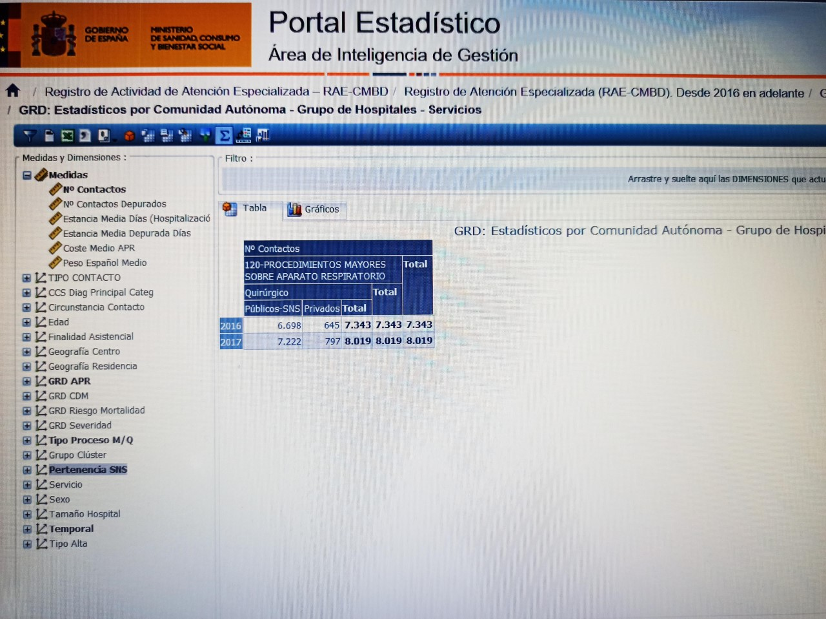

3.-Líneas 42 a 47 "Although 12% of patients in that study underwent wedge resection, the percentage of VATS was around 31%" Si se están ofreciendo datos de un registro, el valor debe ser exacto no aproximado. Si el trabajo no lo ofrece, no lo estime y quite el comentario. Por favor, modifíquelo.
Según el trabajo de Fibla y col. “Video- assisted thoracoscopy (VATS) procedure was used in 30.4% of men and in 34.3% of women”. Por otra parte, una de sus tablas refleja un % de resecciones sublobares del 12.5% (resecciones atípicas del 9.3%).
He procedido a modificar mi comentario y dar las cifras exactas de VATS del citado estudio.
4.-El único punto que quizá queda en discusión es la posibilidad de hacer un análisis exclusivo de datos de aquellos servicios con 100% de reclutamiento. Mirando la figura 3, son un número alto de grupos/pacientes. Se podría hacer un comentario al respecto.

Muchas gracias por dicha consideración. Hemos incluido esta posibilidad en la discusión de nuestro trabajo.
Contenido suplementario:
Me parece interesante (y una ayuda para otros grupos en el futuro) publicar la base de datos. El resto de la información creo que no es relevante y se puede mencionar en el texto, a continuación de donde se cita, que otros detalles pueden estar disponibles bajo petición.
En el material suplementario que incluimos se recogen todas las variables del estudio con las etiquetas, codificación y notas aclaratorias a todas ellas.

